武进区责任督学挂牌督导记录表
挂牌学校： 常州市武进区城东小学 责任督学： 吕建伟
督导日期 | 督导内容 | 督导方式 | 督导情况概述  （亮点 问题 建议） | 学校整改情况
11.7 | 近期流感高发，关注各班学生身体健康，做好防护工作。 |  | 亮点：每天上报缺课情况；各班做好通风、消毒工作；提醒学生注意个人卫生；戴好口罩。 | 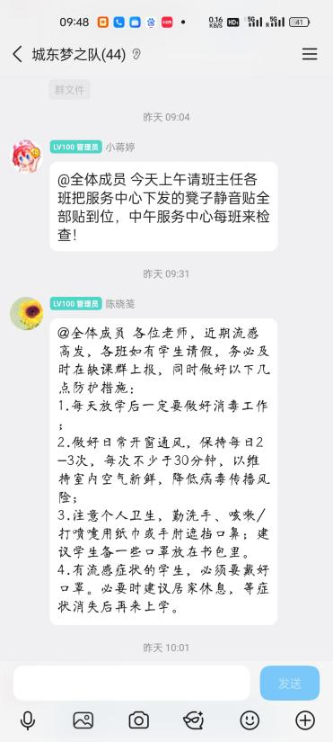
（根据内容调整表格大小）

